MOOT PENAL 2023
CASO DE LAVADO DE ACTIVOS

- Antecedentes

Sobre Enzo Crespo Álvarez

- Enzo Crespo Álvarez es un ingeniero industrial que se desempeñó como Presidente del Consejo de Ministros del gobierno del expresidente Germán Martínez Romero, quien gobernó entre los años 2010 y 2015. La gestión de este fue reconocida a nivel nacional por marcar un hito en el progreso del país al haber promovido la inversión privada y pública en salud, infraestructura y educación.

Asimismo, el gobierno de Martínez Romero implementó una reforma en seguridad que logró disminuir los altos niveles de delincuencia y seguridad que aquejaban a la ciudadanía antes de su ingreso al poder.

- Al final de su mandato, el gobernante reconoció que sus logros no podrían haberse suscitado sin la vital participación de su premier, a quien consideraba su “mano derecha” y a quien le atribuía la ideación de las principales políticas y planes implementados durante el lustro de su presidencia. En definitiva, el Ing. Crespo Álvarez era un líder y referente para los ministros y aliados de Germán Martínez Romero.

- Previo a su carrera política, Crespo Álvarez había tenido una exitosa carrera empresarial. Durante los 15 años anteriores a su vida pública, había constituido una empresa de consultoría de negocios, “CRECIENDO S.A.C.” (identificada con RUC 20987849512, inscrita en la Partida Electrónica N° 442156215 del Registro de Personas Jurídicas de Lima) que llegó a ser una de las líderes en el mercado peruano.

- Su éxito empresarial lo premió con diversos reconocimientos dentro del gremio de empresas privadas. Sin embargo, de manera previa a su ingreso como parte del equipo que conformaría la campaña presidencial de Martínez Romero, renunció a su puesto de gerente general y vendió todas sus acciones en la empresa a sus socios, Lucía Esquivel Acuña y Guido Beltrán Alcázar.

Si bien el monto de dicho acuerdo privado nunca fue revelado, durante la campaña para las elecciones del 2016 los medios de comunicaciones filtraron la información de que -supuestamente- Crespo Álvarez habría recibido un total de US$ 1’500,000.00 (un millón quinientos mil dólares estadounidenses) por sus acciones. Con ello, sus oponentes políticos buscaban desprestigiarlo, aduciendo que sería un “frívolo empresario”.

- Terminado su trayectoria en el sector público, Crespo Álvarez decidió que no retornaría a la consultoría de negocios. Por el contrario, buscaría aprovechar su nombre como empresario y expertise como político para dedicarse a brindar conferencias a nivel nacional e internacional, enfocándose en materias de promoción de la inversión privada, lucha contra la pobreza y propuestas de reformas en seguridad.

- En poco tiempo, sus expectativas fueron superadas, al notar que muchas organizaciones internacionales, fundaciones privadas, gobiernos extranjeros y gremios empresariales de la región comenzaron a contactarlo como conferencista en todo tipo de eventos. Como resultado, sus honorarios como expositor fueron incrementando. Decidió, entonces, fijar su tarifa de honorarios en US$ 70,000.00 (setenta mil dólares estadounidenses) por semana.

- Para facilidad en el manejo de sus finanzas y a fin de facilitar a sus contratantes la realización del pago de sus honorarios, Crespo Álvarez decidió facturar sus servicios a nombre de la empresa BETISA, una compañía constituida en Panamá, bajo las normas y leyes de dicho país, con domicilio en Torre 3000, Piso 14, Calle 49, PO 49551, Ciudad de Panamá.

Cabe mencionar que esta empresa había sido constituida por el exsocio de Crespo Álvarez, el señor Beltrán Alcázar, quien tenía la nacionalidad peruana y panameña, en 2005, cuando recibió en Panamá un dinero (como parte de una herencia familiar) y decidió invertirlo en dicho país. Con los años, el señor Beltrán Alcázar fue gastando el dinero hasta vaciar sus cuentas, pero tanto la empresa como sus cuentas quedaron activas.

- Así las cosas, ante la necesidad de tener una cuenta en un país sin restricciones para la movilización de dinero, que le permitiera a quienes lo contrataran como conferencista abonar sus honorarios con facilidad, Crespo Álvarez le solicitó a su amigo, el señor Beltrán Alcázar, que le permitiera poder recibir dichos pagos en las cuentas de BETISA en Panamá (registradas en el Banco LIBERTAD). El señor Beltrán Alcázar accedió sin ningún problema.

- Al poco tiempo, Crespo Álvarez comenzó a fortificar su patrimonio. Las conferencias no le generaban mayores costos (pues todos los gastos de viajes, estadías y viáticos eran asumidos por quienes lo contrataban) y no pasaba una semana sin tener al menos una ponencia en algún lugar de Latinoamérica o el Caribe.

- Sin perjuicio de ello, el ex presidente del Consejo de Ministros peruano, decidió comenzar a “repatriar” su dinero a través de la compra de bienes en nuestro país. Así pues, evaluando sus alternativas de inversión, el empresario y conferencista se propuso adquirir tres (3) inmuebles en zonas residenciales y comerciales de Lima. A su modo de ver las cosas, prefería tener bienes que pudiera alquilar y le generen una rentabilidad mensual en el Perú, en lugar de invertir en el extranjero su dinero (residido en Panamá) en instrumentos financieros volátiles.

- Por dicha razón, su excompañero de universidad, Ramón Farías Palacios, gerente general de una empresa inmobiliaria líder en el mercado peruano, “REAL PARÍS S.A.C.” (identificada con RUC 20497722911, inscrita en la Partida Electrónica N° 444455653 del Registro de Personas Jurídicas de Lima) le ofreció que invirtiera en proyectos desarrollados por su compañía. Crespo Álvarez consideró la opción y decidió embarcarse en la aventura inmobiliaria, adquiriendo los siguientes inmuebles (en adelante, los “Inmuebles”):

- Inmueble N° 1 – “Penthouse en San Isidro”: ubicado en Av. Javier Prado Oeste N° 1251, San Isidro, Lima; inscrito en la Partida Electrónica N° 12204598 del Registro de Propiedad Inmueble de Lima.

- Inmueble N° 2 – “Oficina en El Derby”: ubicado en Av. El Derby N° 441, Edificio Zeus, Santiago de Surco, Lima; inscrito en la Partida Electrónica N° 10151496 del Registro de Propiedad Inmueble de Lima.

- Inmueble N° 3 – “Casa en Magdalena”: ubicada en Malecón Bernales N° 103, Magdalena del Mar, Lima; inscrito en la Partida Electrónica N° 10102956 del Registro de Propiedad Inmueble de Lima.

Sobre la denuncia de la Procuraduría Pública Especializada en Delitos de Corrupción de Funcionarios

- En 2022, la Procuraduría Pública Especializada en Delitos de Corrupción de Funcionarios (en adelante, la “Procuraduría Anticorrupción”) tomó conocimiento de cierta información que involucraba la comisión de actos ilícitos contra la administración pública entre los años 2012 y 2014 en distintos ministerios del Estado.

- En efecto, la Procuraduría Anticorrupción recibió -de parte de un postulante a colaborador eficaz que, en el proceso de corroboración de su testimonio, falleció- información que develaba que la titular de la cartera de Vivienda, Construcción y Saneamiento, durante el gobierno del expresidente Martínez Romero, había recibido pagos ilícitos a cambio de adjudicar la buena pro en procesos de selección para adquisiciones directas a una empresa peruana fabricante de materiales construcción, denominada “CARGA BLANCA S.A.C.”.

- Ante esta revelación, la Procuraduría Anticorrupción investigó los hechos y pudo corroborar mínimamente su veracidad, razón por la cual interpuso la denuncia contra Matilda Pérez Agreda (exministra de Vivienda, Construcción y Saneamiento), Renato Guerrero Valera (gerente general y accionista mayoritario de CARGA BLANCA S.A.C.) y el señor Crespo Álvarez (ex Presidente del Consejo de Ministros). Como consecuencia, interpuso la denuncia correspondiente ante el Ministerio Público.

- La teoría de la Procuraduría Anticorrupción consistía en que el señor Guerrero Valera habría tenido contacto con el premier Crespo Álvarez, por su pasado de importancia en el gremio de empresas privadas, quien habría ofrecido interceder en su favor ante la entonces ministra de Vivienda a efectos de que esta favoreciera a CARGA BLANCA S.A.C. en los diversos procesos de selección que convocara dicha cartera para la adquisición de materiales de construcción que serían utilizados en un proyecto impulsado por la gestión del entonces presidente Martínez Romero para otorgar viviendas de material noble a los afectados por las crisis ambientales de la última década.

- La Primera Fiscalía Especializada en Delitos de Corrupción de Funcionarios de Lima (en adelante, la “Fiscalía Anticorrupción”) decidió iniciar la investigación por el delito de tráfico de influencias contra las tres personas denunciadas por la Procuraduría Anticorrupción.

Sin embargo, dado que en el trámite de la misma la Procuraduría Anticorrupción no aportó elementos suficientes que permitieran acreditar los vínculos entre los denunciados, la Fiscalía Anticorrupción decidió que la investigación no podía continuar (ya que el plazo de la misma había vencido).

- Por lo tanto, la Fiscalía Anticorrupción emitió la Disposición N° 2 a través de la cual dispuso que no había mérito para formalizar ni continuar con la investigación preparatoria por falta de elementos de convicción. La disposición no fue impugnada por la Procuraduría Anticorrupción, por lo que quedó consentida.

Sobre la investigación por lavado de activos

- Dado que la denuncia archivada por la Fiscalía Anticorrupción involucraba al conocido ex premier Crespo Álvarez, el hecho fue expuesto por todos los medios de comunicación. A partir de ello, la Segunda Fiscalía Supraprovincial Especializada en Delitos de Lavado de Activos y Pérdida de Dominio (en adelante, la “FELA”) tomó conocimiento de los hechos y decidió investigarlos por cuenta propia a fin de determinar si existía fundamento o no para formalizar una investigación preparatoria por la comisión del delito de lavado de activos.

- Producto de esta investigación, la FELA encontró indicios respecto del señor Crespo Álvarez. En efecto, descubrió que el -aparentemente- integérrimo conferencista, empresario y expresidente del Consejo de Ministros del Perú (entre los años 2010 y 2015), tenía vinculaciones con una empresa off shore en Panamá.

- Al tomar contacto con entidades privadas que habían contratado al señor Crespo Álvarez, la FELA halló que la empresa panameña, BETISA, era el vehículo a través del cual este exfuncionario público canalizaba los pagos que sus clientes le realizaban por sus conferencias.

- Teniendo esta información y sobre la base de la información conocida luego del archivo de la denuncia por tráfico de influencias, la FELA intentó hacer el rastreo del dinero que -presuntamente- Crespo Álvarez habría recibido durante su época como premier. Así, en compañía de su equipo de trabajo, lograron diagramar los hechos de la siguiente manera:

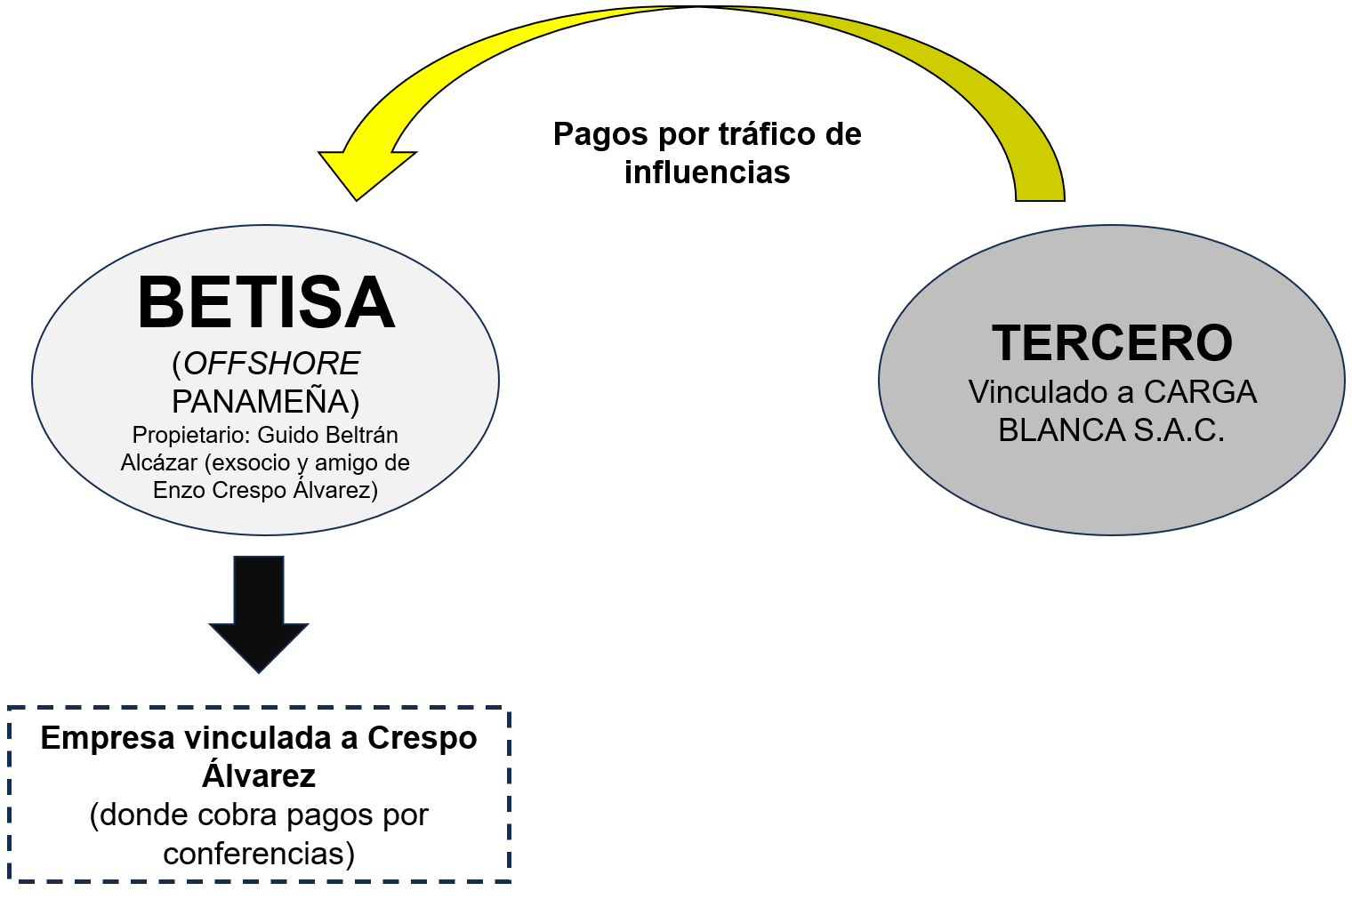

- Teniendo esta información (con la que concluía que la recepción de dineros ilícitos por parte del ex premier era viable a través de BETISA), la FELA comienza a buscar más información sobre offshores relacionadas. En esa búsqueda, descubrió que la empresa de Beltrán Alcázar habría recibido dos (2) transferencias de US$ 2’000,000.00 (dos millones de dólares estadounidenses) por parte de otra offshore panameña: VILLAVELA (empresa que, según la información pública del gobierno panameño, estaba inscrita a nombre de Arístides Ramos Rojas, chofer del señor Guerrero Valera, gerente general de CARGA BLANCA S.A.C.).

- Como consecuencia, la FELA pudo complementar su diagrama:

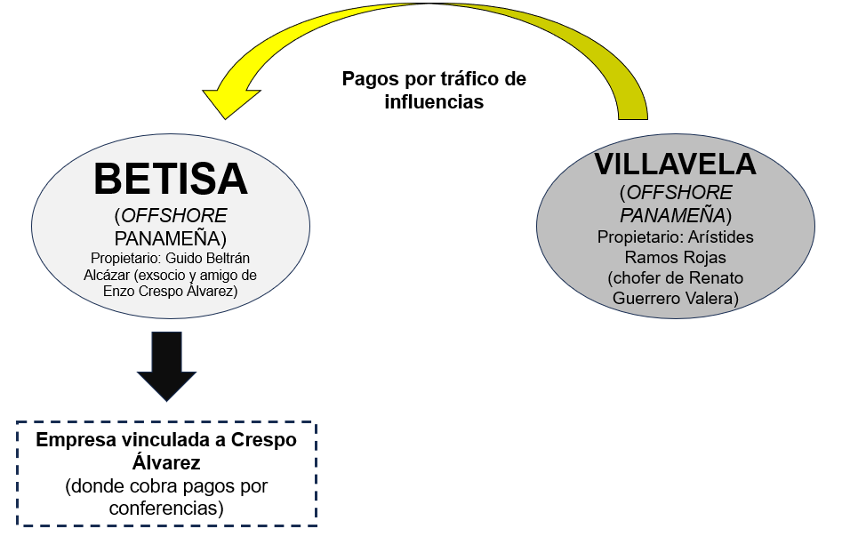

- Ahora bien, para vincular esta operación en el extranjero, la FELA investigó los movimientos de dinero de Crespo Álvarez en el Perú a fin de identificar si el mismo realizó algún acto típico del delito de lavado de activos.

Para ello, realiza una búsqueda en los Registros Públicos para identificar algún tipo de compraventa de bienes muebles o inmuebles en nuestro país e identifica las compras de los Inmuebles.

- Sobre la base de ello, la FELA logra completar el diagrama delictivo y decide incorporar en este a los señores Guido Beltrán Alcázar, propietario de BETISA, y a Ramón Farías Palacios, gerente general y accionista mayoritario de REAL PARÍS S.A.C., quienes habrían participado en la operación de lavado de capitales en conjunto con el señor Crespo Álvarez. A criterio de la FELA, ambos conocían o debían conocer que el dinero que recibía Crespo Álvarez en las cuentas de BETISA y con el que adquirió los Inmuebles, era de procedencia ilícita.

- Así las cosas, a criterio de la FELA, el diagrama completo de la ruta del dinero sería el siguiente:

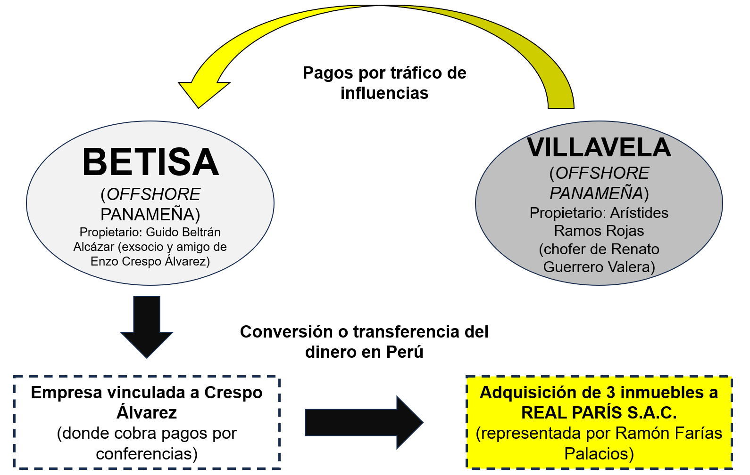

- En el trámite de la investigación (que ha sido formalizada y se encuentra en la etapa preparatoria), la FELA ha recabado las declaraciones de los investigados y de testigos, ha obtenido el levantamiento del secreto bancario de aquellos (obteniendo con ello su información financiera y declaraciones de rentas). Asimismo, ha recabado la información contable de CARGA BLANCA S.A.C., REAL PARÍS S.A.C. y CRECIENDO S.A.C. (respecto a esta, se ha obtenido la información acerca de la transferencia de las acciones del señor Crespo Álvarez a sus socios), entre otros.

- Elementos de convicción

- Declaraciones de los investigados.
- Declaraciones testimoniales de Arístides Ramos Rojas y Renato Guerrero Valera.
- Contrato de compraventa de acciones entre Enzo Crespo Álvarez (de una parte) y Lucía Esquivel Acuña y Guido Beltrán Alcázar (de otra parte).
- Partidas registrales de los Inmuebles.
- Partidas registrales de CRECIENDO S.A.C., REAL PARÍS S.A.C. y CARGA BLANCA S.A.C.
- Informe Contable y Financiero emitido por la Oficina de Peritajes del Ministerio Público.
- Movimientos bancarios de BETISA entre 2012 y 2023.
- Facturas emitidas por BETISA para el cobro de honorarios de Enzo Crespo Álvarez.
- Disposición N° 2 emitida por la Fiscalía Anticorrupción.
- Registros públicos (obtenidos por internet) de BETISA y VILLAVELA.

***

Identificada con RUC 205781602917, inscrita en la Partida Electrónica N° 411515128 del Registro de Personas Jurídicas de Lima.

